JH202306021

青岛特殊钢铁有限公司
焦化厂循环氨水管道大修

技
术
协
议

青岛特殊钢铁有限公司
2023/6

一、项目名称

青岛特殊钢铁有限公司焦化厂循环氨水管道大修

二、协议主体

甲方：青岛特殊钢铁有限公司

甲方代表：

联系方式：

乙方：

乙方代表：
联系方式：
- 施工内容及要求
施工内容：
1、更换焦化厂循环氨水系统管线，包括旧管切割和新管安装，具体包括：循环氨水泵出口至焦炉上升管氨水喷洒入口循环氨水管道、焦炉循环氨水管道主管、焦炉循环氨水管道分支管、焦炉高压氨水管道、循环氨水至初冷器主管道、炉顶工业水与新循环氨水管道对接。（施工项目明细见附表）。
2、新铺设管道从原有管廊处铺设，制作管道所需支撑、支架等。
施工要求：
- 新铺设管道与原有旧管道对接时采用不停产对接方式，乙方对接前需出具详细对接方案，交由甲方审核后按照方案进行对接。管道对接时不得影响甲方现场生产、设备，如若因施工原因造成甲方生产、设备损失，按照损失金额从乙方合同额中进行减扣。
- 厂家中标后于7个工作日内出具现场施工图纸并将所需管材数量报于甲方，甲方按所需计划数量提报采购，后期若因非甲方原因变动造成管材数量不足，导致工期延误由乙方负责。
3、新旧管道切换过程中三台循环氨水泵均可保证同时通过新旧氨水管向焦炉提供氨水的能力，确保施工过程中氨水泵倒换不受影响。
4、循环氨水泵出口新旧管道切换时需铺设的临时管道材料由乙方负责，在施工结束后由乙方负责拆除，新循环氨水泵出口管道按照甲方原有现场标准管路进行恢复到原有位置。
5、焦炉顶部至上升管循环氨水支管采用架高走管方式，跨焦炉走廊顶部，按照方便后期检修的方式进行铺设，所有支管均制作管夹、管道支架进行固定。
6、施工过程中所涉及的带压开孔由乙方负责，本项目中包含但不限于一个DN200出口回流管必须进行带压开孔。
7、新循环氨水管道除阀门连接处，均使用焊接方式对接，不得使用法兰连接。新管道所有转弯处必须增加固定式管夹，管夹及管道托架数量不低于现场原有数量，循环氨水泵出口管道需增加固定式管道支架。
8、新铺设的管道管道焊接处需打坡口，所有焊接点必须使用氩弧焊打底，管道坡口标准：采用GB50236-2011中对应不锈钢管道V型坡口标准，焊接前应对坡口两侧20mm范围内进行清理，表面无油污等其他杂物。
9、管道焊接接头进行局部射线无损检测，符合NB/T47013.2-2015《承压设备无损检测》规定，检测长度不得少于各条焊接接头长度的25%，射线检测技术等级不低于AB级，其合格级别Ⅲ级。焊缝需委托具备特种设备探伤资质的单位进行探伤检测，探伤人员需按照相关要求持有效探伤证件，探伤完成后需提供合格的探伤报告。
10、所有施工所涉及管道、阀门、护栏的拆卸、安装，护栏按原标准由乙方进行恢复。
11、新循环氨水管道、高压氨水管道施工所需无缝钢管由甲方提供材质为304不锈钢，其余所有材料包括法兰、弯头、三通及变径（弯头、三通、变径须使用成品符合GB/T12459-2005要求）、膨胀节、管道托架、管夹、阀门、等均由乙方提供，材质与厚度需按照国标要求配合甲方无缝钢管使用，施工过程所用螺栓、垫片辅材及工器具人工等均由乙方提供。其中阀门按照本协议数量和品牌要求提供。
12、所有材料、制造工艺、质量控制和产品检查验收等均应遵守国家及行业的现行规范和标准，若现行规范和标准有修改时，应按新规范、新标准执行。
13、所有乙方供货配件材质及压力等级应满足附表中要求，材料到场后通知甲方进行验收，并提供材料及压力检验合格证明书。
14、新管道铺设完成后进行打压试压，管道按国家标准规范进行打压实验，在焊接接头、焊口处进行肥皂水检查严密性，试验2小时后换算成同温度下每小时平均泄漏率不超过1％为合格。
15、压力管道（焦炉高压氨水管道）变更图纸设计及报备由乙方负责，图纸必须为有设计资质的设计院出具，压力管道设计及施工必须符合国家及行业最新规范。
16、管道色环、流向及流体标志：
色环的间隔约为100m，应按以下标准制作并粘贴：
Φ325m以上的管道的色环、流向及流体标志应按下列图例标志
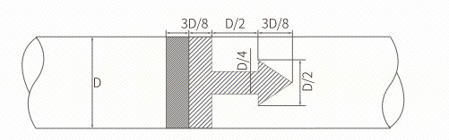
Φ273m以下的管道的色环、流向及流体标志应按下列图例标志
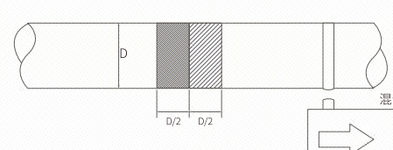
管道标志范围及位置标准
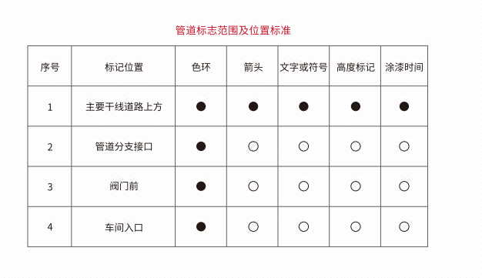

附表：更换管道工作量清单（厂家投标前需现场实际测量，具体工作量以现场实际为准）
序号 | 名称 | 位置 | 管道规格 | 材质 | 压力等级（Mpa） | 数量
1 | 循环氨水管出口 | 净化：氨水泵出口至管廊主管 | 630*10 | 304 | 1.6 | 320米
2 | 循环氨水管主管变径管 | 净化：管廊至焦炉分支主管道 | 480*10 | 304 | 1.6 | 35米
3 | 焦管廊至焦炉（六根） | 净化：管廊跨马路至焦炉 | 325*6 | 304 | 1.6 | 320米
4 | 循环氨水管至初冷器 | 净化：冷凝内部 | 159*4 | 304 | 1.6 | 150米
5 | 剩余氨水槽及中间槽至剩余氨水泵入口 | 净化：冷凝内部 | 159*4 | 304 | 1.6 | 100米
6 | 初冷至电捕循环氨水管 | 净化：冷凝内部 | 89*8 | 304 | 1.6 | 100米
7 | 焦炉高压氨水主管 | 炼焦：1#、2#焦炉高压氨水管 | 89*8 | 304 | 4.0 | 220米
8 | 循环氨水焦炉分支 | 炼焦：1#、2#焦炉分支管 | 219*6 | 304 | 1.0 | 220米
9 | 循环氨水焦炉分支 | 炼焦：1#、2#焦炉分支管 | 32*3 | 304 | 1.0 | 1370米
10 | 焦炉高压氨水支管 | 炼焦：1#、2#焦炉高压氨水管 | 25*3 | 304 | 4.0 | 880米
序号 | 名称 |  |  | 材质 | 压力等级
1 | 法兰（循环氨水管用） |  |  | 304 | 1.6
2 | 法兰（高压氨水管用） |  |  | 304 | 4.0
3 | 弯头 |  |  | 304 | 1.6
4 | 弯头 |  |  | 304 | 4.0
5 | 阀门（循环氨水管用） |  |  | 304 | 1.6
6 | 阀门（高压氨水管用） |  |  | 304 | 4.0
7 | 膨胀节 |  |  | 304 | 适配新管道 | 数量不低于甲方现场原有数量
8 | 变径、三通 |  |  | 304 | 适配新管道
9 | 盲堵 |  |  | 304 | 适配
阀门品牌及数量规定(乙供)：石家庄宇通阀门、北京市阀门总厂股份有限公司、湖北高中压阀门有限责任公司
阀门尺寸 | 阀门类型 | 材质 | 压力 | 数量
净化
DN300 | 蝶阀 | 304 | 1.6 | 2
DN600 | 蝶阀 | 304 | 1.6 | 4
DN200 | 闸阀 | 304 | 1.6 | 1
DN300 | 闸阀 | 304 | 1.6 | 12
炼焦
DN25 | 球阀 | 304 | 4 | 168
DN80 | 球阀 | 304 | 4 | 4
DN25 | 球阀 | 304 | 1.6 | 166
DN20 | 球阀 | 304 | 1.6 | 130
DN200 | 闸阀 | 304 | 1.6 | 12
DN25 | 截止阀 | 304 | 1.6 | 24
DN150 | 止回阀 | 304 | 1.6 | 4
五、施工要求
1、施工方要认真查看现场，制定详细施工方案。方案经甲方审批后才能进行施工。
2、施工现场使用的水、电、风、气等能源介质甲方提供，吊车、吊具由乙方提供，厂区内道路运输车辆由乙方提供。
3、进入生产现场进行施工必须按照青岛特殊钢铁有限公司作业标准进行，施工作业必须按照甲方要求办理相应票证。
4、拆除废旧管道、阀门、保温材料等均由乙方负责运送至甲方指定位置，废钢铁件应按要求切割成长宽高均不大于1米。
5、此次施工不允许损害到其它部件，否则乙方免费修复，因此造成的其它损失甲方有权追究相应责任。
六、质量性能保证
1、设备安装调试完毕交付使用前，乙方应向甲方进行技术交底工作，对甲方的有关人员进行免费培训。
2、 设备安装完毕后，乙方应参加设备检定，并与甲方共同参与验收工作。
3、 设备质保期为一年，在质保期内出现非甲方原因导致的故障，乙方免费予以维修或更换。
4、 接到故障通知后，乙方应在1小时内给予答复，技术人员应在48小时内到达现场。
七、施工地点及周期
1、施工地点：青岛特殊钢铁有限公司焦化厂。
2、施工周期：自合同签订之日起120天内，完成合同和技术协议约定的全部施工内容。
八、其它事项
1、本协议作为商务合同的附件，与合同具有同等法律效力；
2、本协议经双方签字盖章后与商务合同同时生效；
3、本协议一式6份，甲方3份，乙方3份，具有同等法律效力；
4、甲、乙双方都有为对方保守生产、技术及资料秘密的义务，不得以任何理由向第三方泄露，否则违约方应承担相应的责任。
5、其他未尽事宜，双方协商解决。

甲方：青岛特殊钢铁有限公司 乙方：

代表： 代表：

日期： 日期：

